第6章第2节 营养器官的生长
-----根的发生和生长

教学目标
1.知识：
(1) 了解哪些属于营养器官；描述根的生长和发生过程。
(2)观察根尖的结构，解释根尖的发育。
2.能力：
(1)培养学生使用及制作概念图的能力；
(2)通过探究根的分布规律，观察根尖显微结构，培养学生探究的能力。
3.情感态度与价值观：
(1).培养学生科学素养，树立实事求是与团结合作的科学精神。
(2).树立结构和功能相联系的观点。
教学重点
1.根系分布规律在农业生产上的应用。
2.观察根尖的结构，解释根尖的发育。
教学难点
1. 观察根尖的结构，解释根尖的发育。
2.概念图的使用和制作。
设计思路：本节课以概念图为核心，指导学生自主学习，教师以概念图为导游图，引导学生构建知识，培养学生观察、分析的能力，指导学生学习方法。通过探究根的分布规律，观察根尖显微结构，培养学生探究的能力，激发学生的兴趣。
教学方法：利用概念图教学，使知识内化，形成网络结构；学生探究活动，掌握知识。观察实物或图片，从学生已有的感性认识上升到理性认识。
教学过程：(包括主要的教学环节及其如何运用概念图的教学策略)、完整的概念图设计
Ⅰ.导入课题：植物生长需要营养物质，那么植物营养物质有哪些？如何获得？(学生思考，进而导出营养器官及功能。)
Ⅱ.新课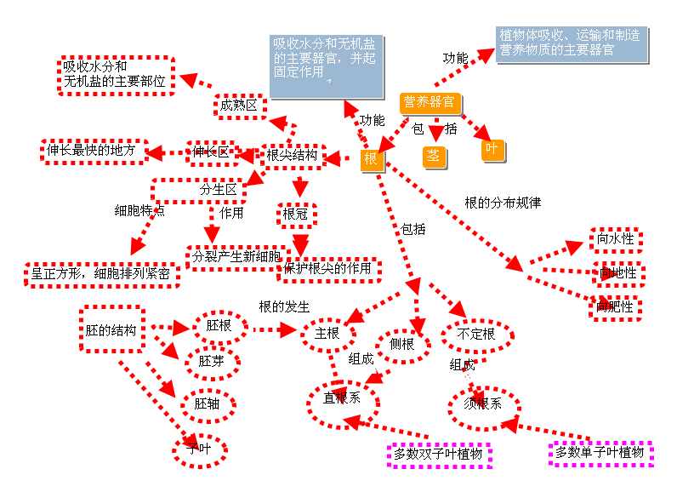
展示根的概念图，激发学生学习兴趣，并逐步引导学生走向每一站。
- 根的发生和生长
- 回忆种子萌发过程什么部位先突破种皮，形成什么结构？它有什么作用？
- 观察小麦和大豆的根，它们有何不同？正常根的种类有哪些？
讨论：根据主根和侧根的分布，除吸收 水分和无机盐外，还有什么作用？现在泥石流现象大家常常听说，它与植物减少有何关系？你该怎么做？ (进行环保教育)
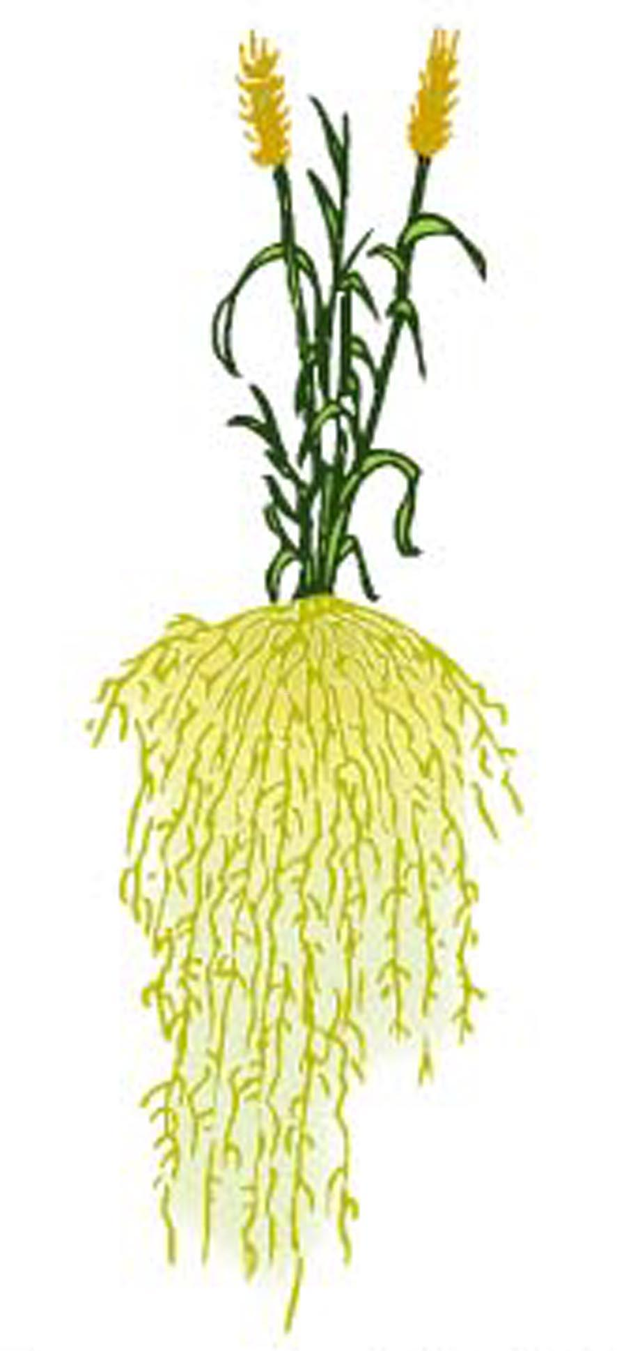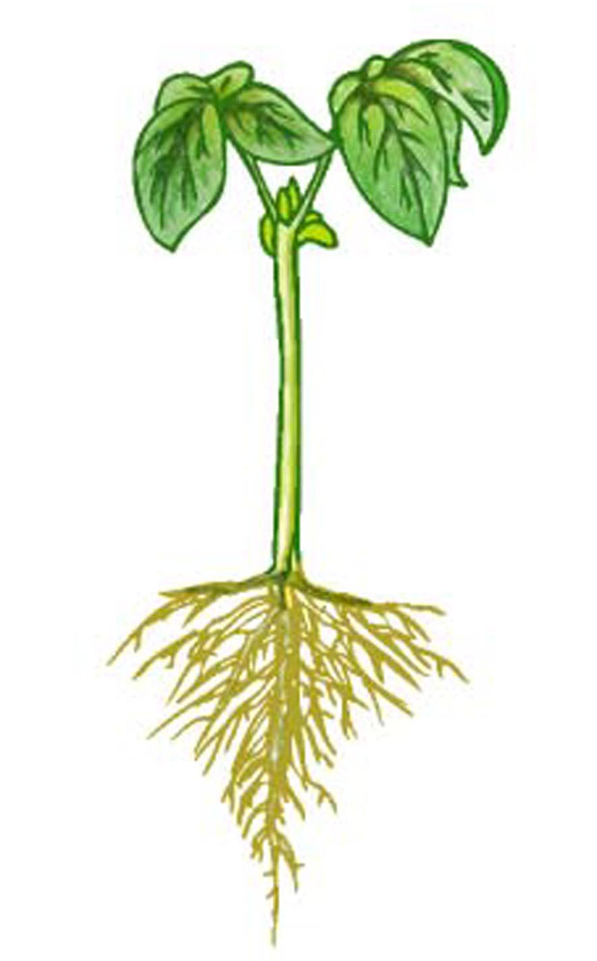
小麦的须根系
大
豆
的
直
根
系
展示部分概念图：
根
主根
侧根
不定根
直根系
须根系
包括
组成
组成
多数双子叶植物
多数单子叶植物
3.探究
演示学生课外实验：取大小、生长状况相同的同一种植物若干分成四组，分别用大小相同破烧杯种植。第一组正常种植，浇水、施肥均匀；第二组植物水平倒放，其它与第一组均相同；第三组植物一侧保持水的供应，另一侧保持相对干燥，其它与第一组均相同；第四组一侧施肥，其它其它与第一组均相同。一段时间后，供上课使用。
学生观察四组装置的植物根，比较有何不同，并讨论分析原因。理论联系实际，在农业生产中应注意哪些问题。
二、观察根尖各部分结构，理解根生长发育过程、根发育变化
1.指导学生制作临时装片(取材、压片)、显微镜使用。(可用永久装片代替)
2.结合观察结果完成表格
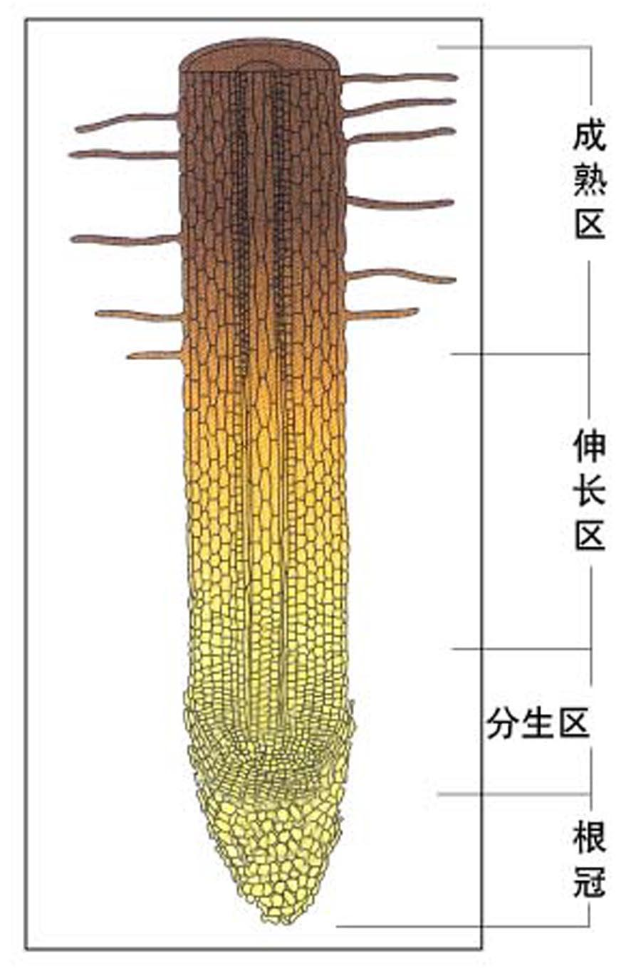
 | 根冠 | 分生区 | 伸长区 | 成熟区
位置
结构特点
功能

讨论：1.培养根尖需要哪些条件？
2.观察根尖生长速度将用什么做为指标？
3.根毛细胞是不正常的细胞吗？根毛的形成有何意义？(结合结构和功能相适应)
Ⅲ.小结：再次展示概念图，理清思路形成知识网络
Ⅳ.布置作业：模仿根的概念图，自己制作一份叶和芽的概念图，小组讨论并修改，下节课以小组为单位进行交流。
教学反思：
1、体现了民主、平等的师生关系。利用概念图教学真正实现了教师的“导”和学生的“主体作用”。整堂课都交融着学生与教师之间以及学生与学生之间思维的交流、沟通和碰撞，教师在整个过程中扮演着指导者、帮助者的角色，学生在活动中以小组合作形式自我探究、自我发现、自我学习。
2、联系生产实际，培养学生科学素养。通过“探究根的分布规律”创新尝试这一环节的设计，使整堂课得到了情感的升华。既培养了学生的创新精神、创新能力，也达到了激励学生努力学习，早日实现自己的理想的情感教育的目的。
3、加强小组合作式教学模式的小组分工、管理和记录，关注全面、关注差异，使这样的新型教学模式更合理，更完善。

